冷热不均引起的大气运动
【考试说明要求】
考试要点 | 具体考试内容要求
热力环流 | 热力环流的成因及常见的热力环流
气压带与风带与气候 | 气压带和风带的形成与分布 全球气压带和风带的移动
气压带与风带与气候 | 季风环流的形成 气压带、风带对气候的影响
【基础梳理】
一．图解热力环流的形成-----由于地面冷热不均而形成的空气环流，其形成过程如下图所示：
基本程序为：热量差―→大气上升或下降―→同一水平面上的气压差异―→大气水平运动。
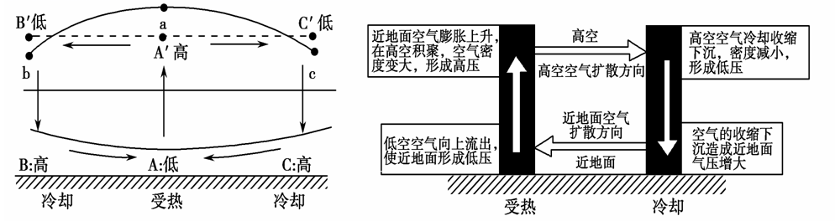
特别说明：(1)同一垂直方向上，高度越高，气压越低。
(2)等压面凸起的地方是高压区;等压面下凹的地方是低压区。
(3)近地面气压与高空气压高低值相反,近地面气压体现出“热胀冷缩”的原理。
原理应用: 判断陆地与海洋、城市与郊区
(1)冬季，近地面等压面凹是海洋 (2)夏季，近地面等压面凹是陆地
(3)城市，近地面等压面凹（高空凸）。郊区，近地面等压面凸（高空凹）。
二．常见的热力环流(城市风、海陆风、山谷风)
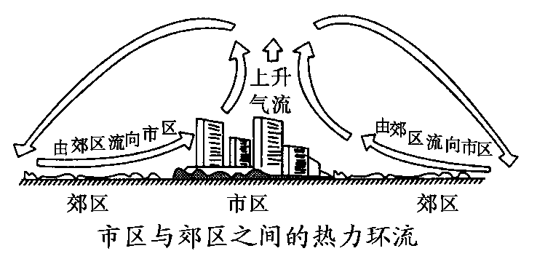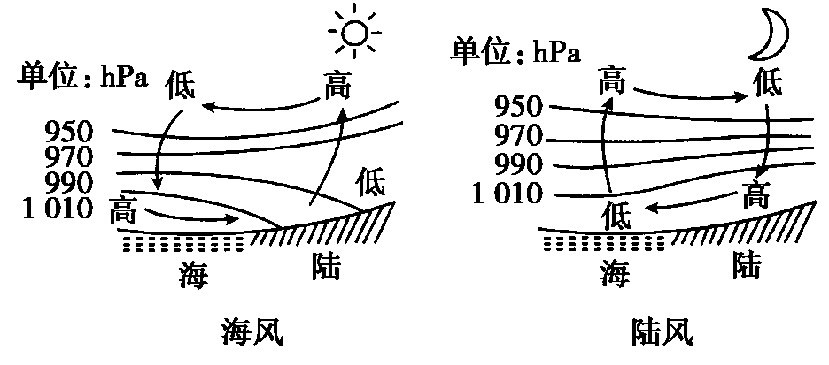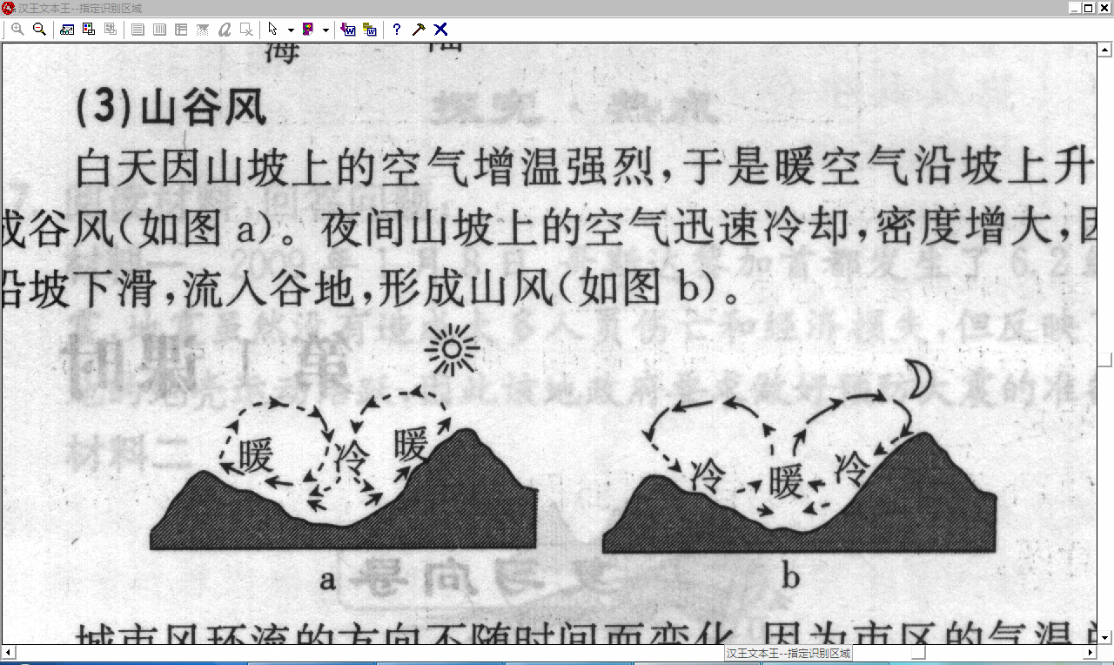
特别说明：城市风环流的方向不随时间而变化，因为市区的气温总是高于郊区。
三．图示高空与低空产生的风向特点
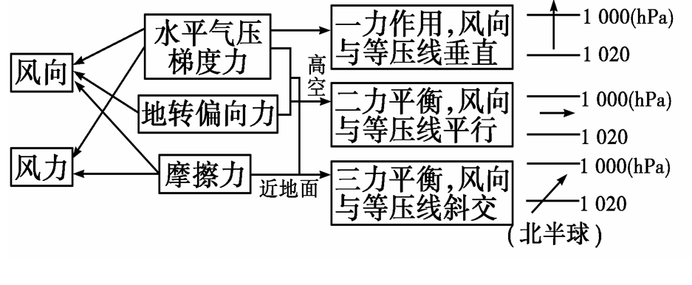
四．气压带、风带与三圈环流
影响因素：高低纬受热不均、地转偏向力
气压带、风带与  三圈环流 | 形  成  因  素 | 热力因素 | 形成A赤道低气压带和G极地高气压带
气压带、风带与  三圈环流 | 形  成  因  素 | 动力因素 | 形成C副热带高气压带和  E副极地低气压带 |  | 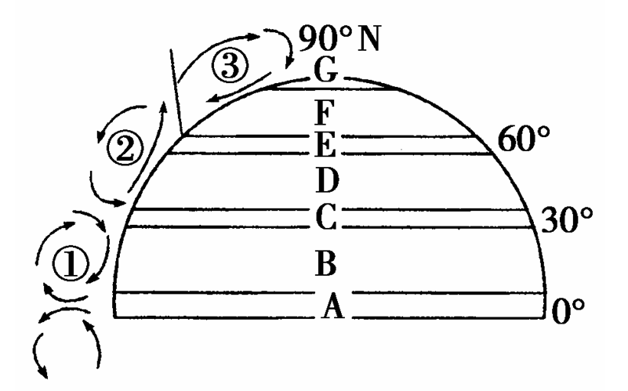
气压带、风带与  三圈环流 | 三  圈  环  流 | 低纬环流 | 位于赤道低气压带与副热带高气压带之间，近地面形成北半球的B东北信风带和南半球的东南信风带
气压带、风带与  三圈环流 | 三  圈  环  流 | 中纬环流 | 位于副热带高气压带与副极地低气压带之间，近地面形成D盛行西风带，北半球为西南风，南半球为西北风
气压带、风带与  三圈环流 | 三  圈  环  流 | 高纬环流 | 位于副极地低气压带与极地高气压带之间，近地面形成F_极地东风带，北半球为东北风，南半球为东南风
全球气压带、风带的移动 |  |  | 随太阳直射点的移动而移动
 |  |  | 北半球大致是 | 夏季北移 冬季南移
五．气压带、风带对气候的影响（以亚欧大陆与太平洋为例）
气  压  带  风  带  对  气  候  的  影  响 | 气压带风带季节移动与大气活动中心 | 原理 | 海陆热力性质的差异
气  压  带  风  带  对  气  候  的  影  响 | 气压带风带季节移动与大气活动中心 | 北半球块状大气活动中心 | 夏季 |  | 陆地上：亚洲低压 海洋上：夏威夷高压
气  压  带  风  带  对  气  候  的  影  响 | 气压带风带季节移动与大气活动中心 | 北半球块状大气活动中心 | 冬季 |  | 陆地上：蒙古-西伯利亚高压  海洋上：阿留申低压
气  压  带  风  带  对  气  候  的  影  响 | 气压带风带季节移动与大气活动中心 | 南半球 | 海洋面积占绝对优势，气压呈带状
气  压  带  风  带  对  气  候  的  影  响 | 气压带风带季节移动与季风环流 | 东亚季风 | 成因 | 海陆热力性质差异
气  压  带  风  带  对  气  候  的  影  响 | 气压带风带季节移动与季风环流 | 东亚季风 | 冬季风 | 风向：西北风  性质：寒冷干燥（温带）或低温少雨（亚热带）
气  压  带  风  带  对  气  候  的  影  响 | 气压带风带季节移动与季风环流 | 东亚季风 | 夏季风 | 风向：东南风 性质：湿热（高温湿润）
气  压  带  风  带  对  气  候  的  影  响 | 气压带风带季节移动与季风环流 | 南亚季风 | 成因 | 海陆热力性质差异（冬）和气压带与风带季节移动（夏）
气  压  带  风  带  对  气  候  的  影  响 | 气压带风带季节移动与季风环流 | 南亚季风 | 冬季风 | 风向：东北风 性质：温和干燥
气  压  带  风  带  对  气  候  的  影  响 | 气压带风带季节移动与季风环流 | 南亚季风 | 夏季风 | 风向：西南风 性质：湿热（高温湿润）
六．气候形成
知识联系法说明气候的形成因素（归纳总结与拓展延伸）
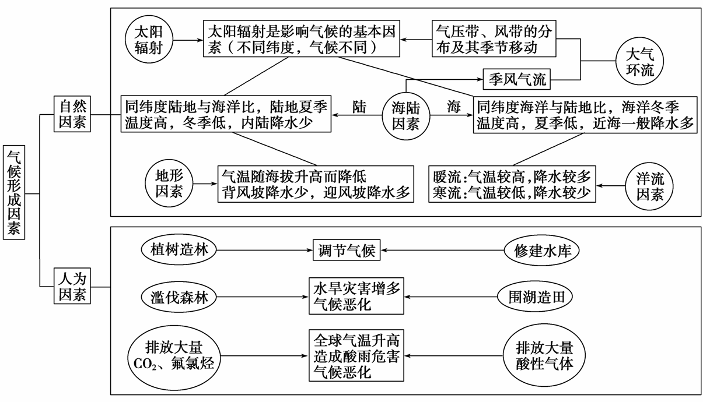
【疑难突破】
一．北半球冬、夏季气压中心的季节变化及典型季风环流
1．北半球气压中心的季节变化
（1）1月份北半球主要气压中心和冬季风 （2）7月份北半球主要气压中心和夏季风
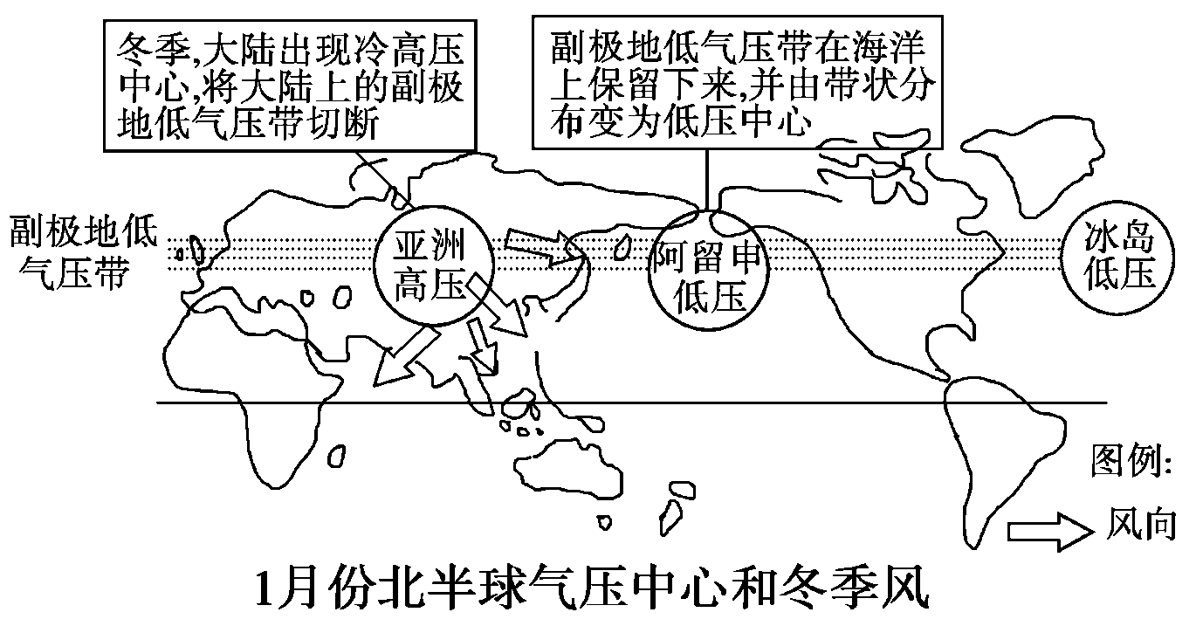
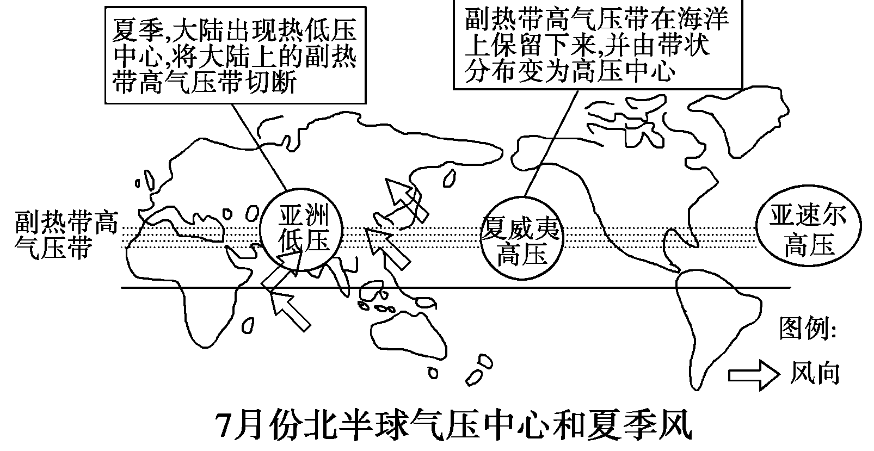
二．在不同的气压带和风带控制下，会形成不同的气候类型
（一）全年受单一气压带、风带控制的气候类型及其气候特征
气候类型 | 成因 | 气候特征
温带海洋性气候 | 全年都受中纬西风带控制 | 终年温和湿润
热带沙漠气候 | 全年都受副热带高气压带或信风带控制 | 终年炎热干燥
热带雨林气候 | 全年都受赤道低气压带控制 | 终年高温多雨
（二）受气压带、风带季节移动影响而形成的气候类型及其气候特征
气候类型 | 成因 | 气候特征
地中海气候 | 夏季受副热带高气压带控制  冬季受西风带控制 | 夏季炎热干燥  冬季温和多雨
热带草原气候 | 干季时受信风带控制  湿季时受赤道低气压带控制 | 全年高温，一年可分干湿两季
三．判断世界气候类型的方法
判断方法和步骤
第一步：根据气温高低判断某气候所在的半球，如果7、8月份气温最高，为北半球；如果1、2月份气温最高，为南半球。
第二步：根据气温曲线中最冷月的气温值，判断气候类型所在的温度带。（以温定带)
热带型：最冷月>15℃，终年高温。
亚热带型：最冷月在0℃以上，冬温夏热。或温带海洋气候。
温带型：最冷月0℃以下（温带海洋气候除外，在0℃以上），冬冷夏热。
寒带型：最热月0℃以上——苔原气候，最热月0℃以下——冰原气候；
第三步：在第二步基础上根据降水特点判断具体的气候类型。（以水定型）
年雨型——终年降水多且季节分配均匀——热带雨林气候（>2000mm）温带海洋性气候（700mm左右，冬雨稍多）
夏雨型——夏季多雨，冬季少雨
热带草原气候（750－1000mm，最高月降水量400mm以下）；热带季风气候（>1500mm，最高月降水量400mm以上）；亚热带季风气候（>800mm），温带季风气候（>400mm）。
冬雨型——夏季干燥、冬季多雨——地中海气候（300－1000mm）
少雨型——终年降水稀少——热带沙漠、温带大陆性气候（降水略集中在夏季）：亚寒带与极地气候。
【高考真题感悟】
例1、图1为世界1月平均气温10～22℃范围示意图，图2为某地年内各月气温变化曲线与降水量柱状图。读图，回答（1）、（2）题。
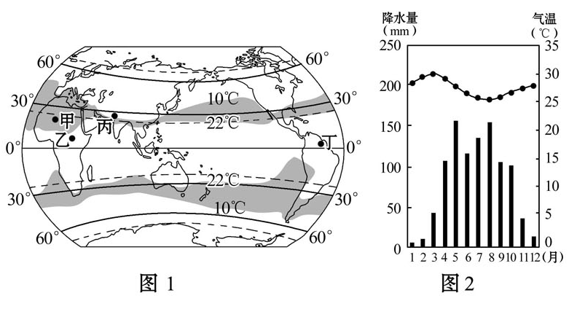
（1）世界1月平均气温10～22℃范围在南半球大陆西岸海域明显变宽，主要原因是
A.受寒、暖流共同影响 B.受暖流影响 C.受寒流影响 D.受陆地影响
（2）甲、乙、丙、丁四地中，气温和降水特征与图2所示信息相符的是
A.甲地 B.乙地 C.丙地 D.丁地
答案: (1) C (2) B

